Допрос свидетеля

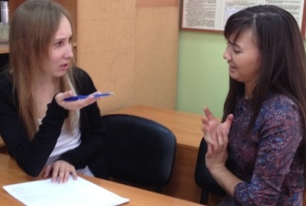
- установить личность
- разъяснить обязанности
- предупредить об ответственности
- выявить отношение к потерпевшему и подозреваемому
- выслушать свободный рассказ свидетеля об известных ему обстоятельствах по факту причинения ущерба
- восполнить показания путем постановки вопросов и получения ответов на них используя оказание помощи в припоминании забытого, изобличение лжесвидетеля и побуждение его к даче правдивых показаний
- фиксация хода и результатов допроса: протоколированием, используя звукозапись или видеозапись
- составление схем

